1. 将压缩包解压到您的项目的根目录下面

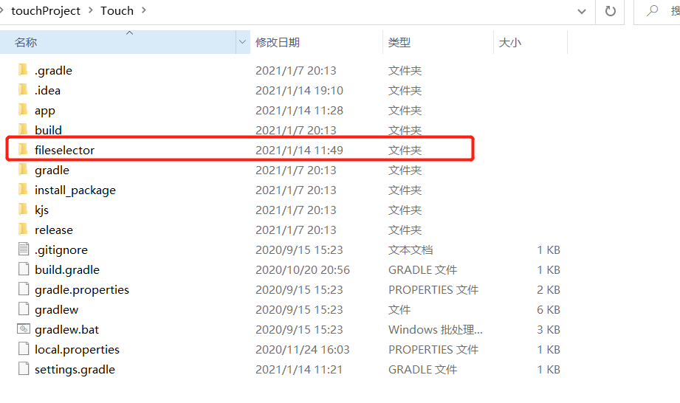

1. 在您的项目中点击File --> new ---> import Module,将fileselector目录添加进您的项目中。
2. 在配置中增加一个依赖项 implementation project(':fileselectors')

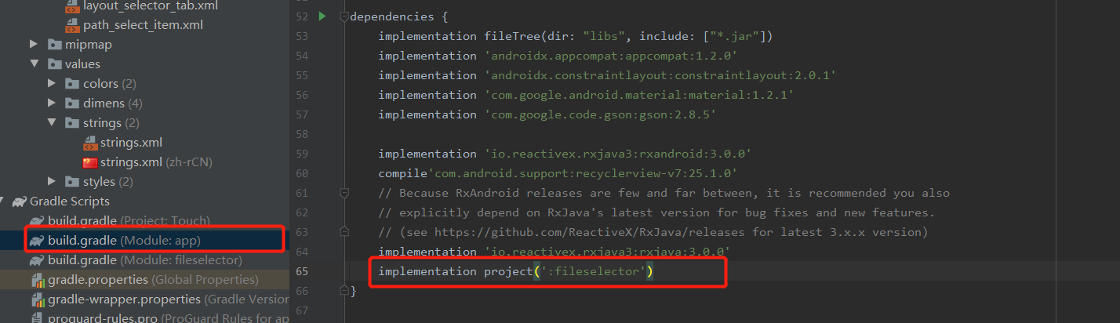

1. 在您的项目中增加以下代码调用：

EVENT_TYPE_IMPORT_NZ 自定义一个int类型的值，与后面方面接收数据保持一致

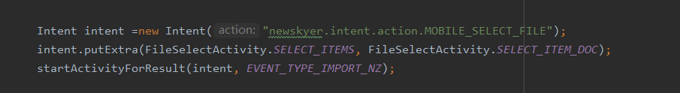

1. 接收返回路径

